TRABAJO PRÁCTICO N°2

Alumno: Marcos Elizondo
Año: 2024
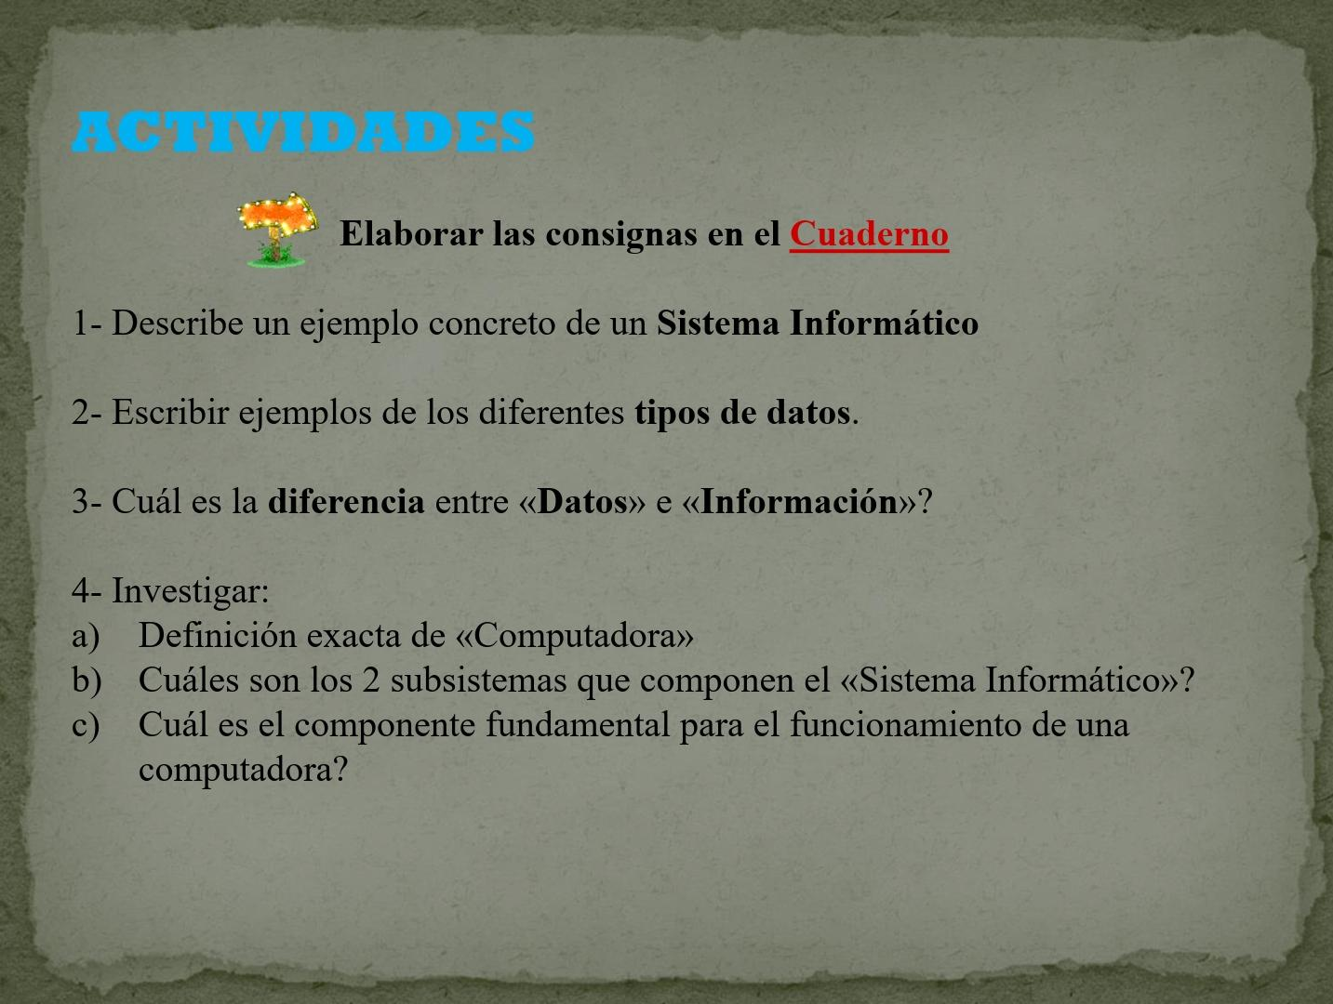
Curso: 2°A
1)Se define como un sistema de información, al sistema de recogida, almacenamiento y transmisión de información.

2) Alfabético: El nombre de algo
Numérico: Edad de algo
Alfanumérico: Contraseña del correo electrónico
Audiovisuales: Videos de YouTube
Físicos: la naturaleza
3)Datos es un término que se refiere a hechos, eventos, transacciones, etc., que han sido registrados. Es la entrada sin procesar de la cual se produce la información. Información se refiere a los datos que han sido procesados y comunicados de tal manera que pueden ser entendidos e interpretados por el receptor.

4)
A)Máquina electrónica capaz de realizar un tratamiento automático de la información y de resolver con gran rapidez problemas matemáticos y lógicos mediante programas informáticos
B) Subsistema físico: asociado al hardware. Incluye entre otros elementos: CPU, memoria principal, placa base, periféricos de entrada y salida, etc. Subsistema lógico: asociado al software y la arquitectura; incluye, sistema operativo, firmware, aplicaciones y bases de datos.
C)El procesador o Unidad Central de Procesamiento (CPU, sus siglas en inglés) es el cerebro del computador. Su trabajo es ejecutar todas las órdenes que das a través del teclado y del ratón. Cada vez que pulsas una tecla o haces algún clic con el ratón estás enviando órdenes como instrucciones a la CPU.

